**PRAKTIKUM SISTEM OPERASI**

**MODUL 4**



**Nama : NICKY JULYATRIKA SARI**

**NIM : L200200101**

**PROGRAM STUDI**

**INFORMATIKA**

**FAKULTAS KOMUNIKASI DAN INFORMATIKA**

**UNIVERSITAS MUHAMMADIYAH SURAKARTA**

**TAHUN 2021/2022**

Langkah kerja

* Percobaan pertama : Melihat versi MS-Dos (ver)

1. Klik start – all programs – accessories – command prompt sehingga muncul command prompt.
2. Ketik perintah ver untuk melihat versi command prompt yang kita gunakan.

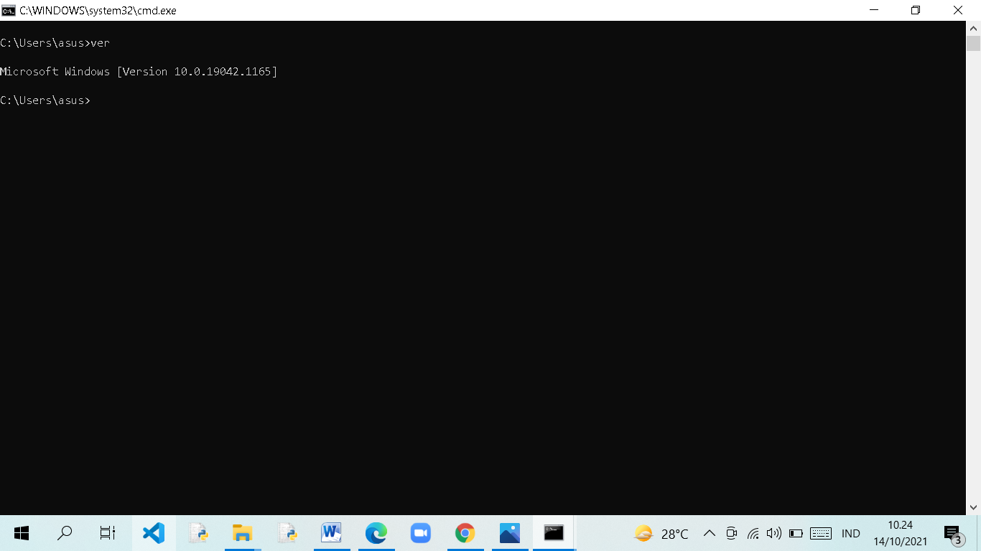

1. ketik perintah cls untuk membersihkan tulisan pada layar
2. ketik perintah dir untuk melihat isi dari directory yang ada pada komputer kita

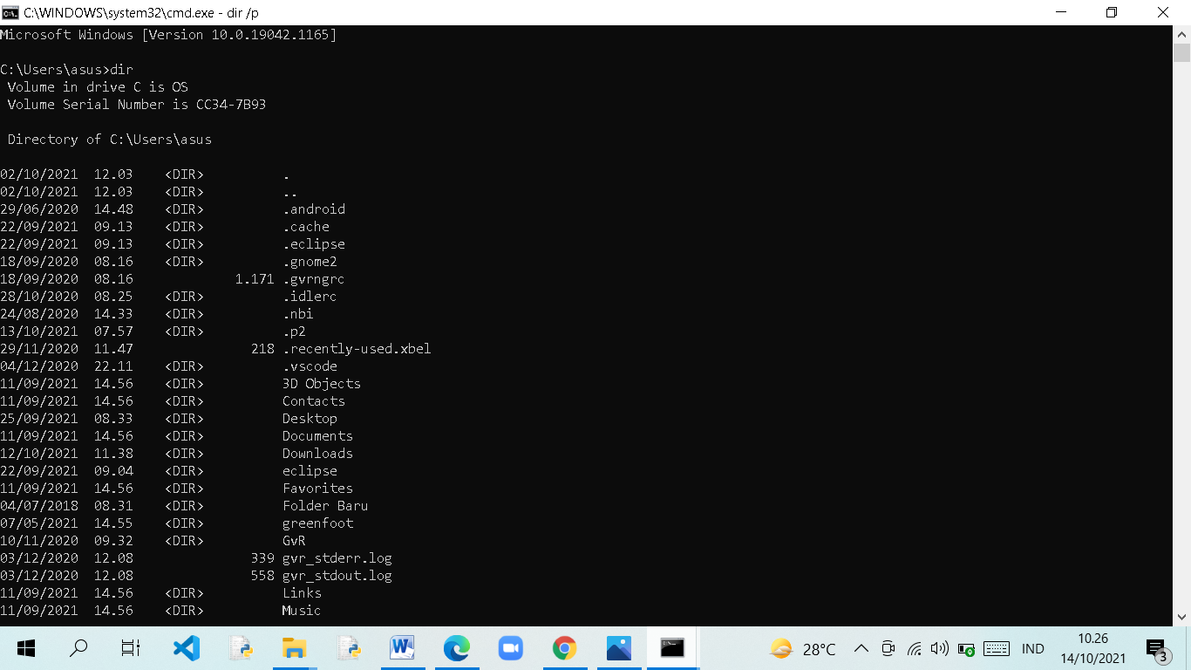

1. Ketik perintah cd.. untuk keluar dari directory users dan ketik perintah cd.. untuk keluar dari directory asus sehingga masuk pada drive C
2. Ketik perintah dir untuk melihat isi directory yang ada pada drive C. Kemudian ketik perintah cd windows untuk masuk pada directory windows

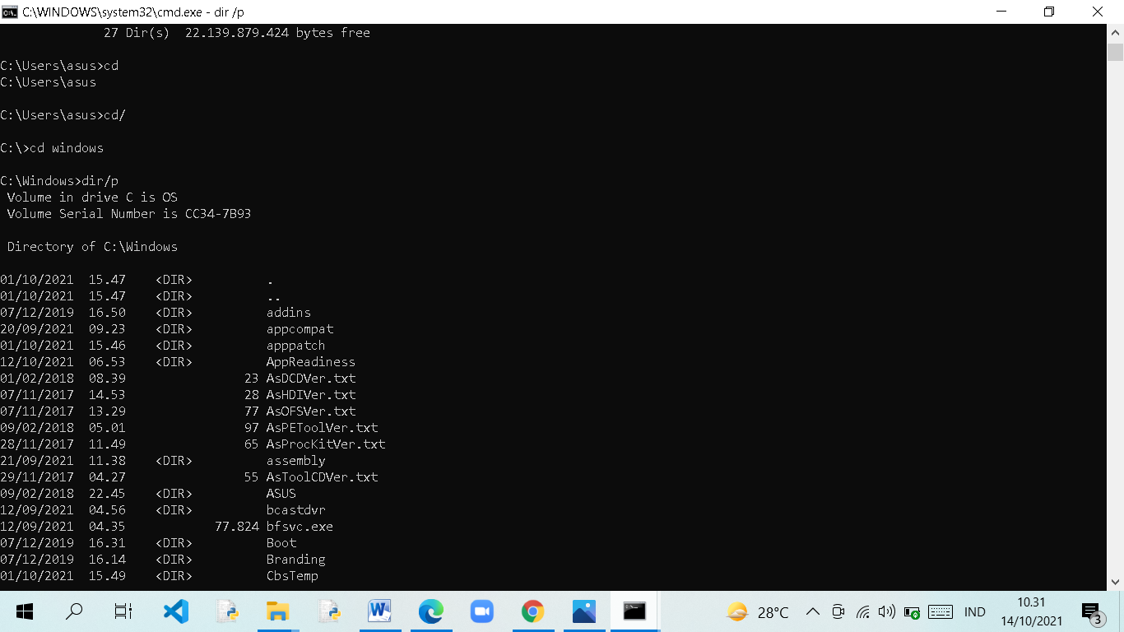

1. ketik perintah dir/p untuk menampilkan nama file perhalaman, kemudian tekan spasi untuk menampilkan halaman berikutnya dan tekan spasi untuk halaman berikutnya lagi dan seterusnya sampai di akhir halaman sesuai dengan banyaknya file dalam directory tersebut.

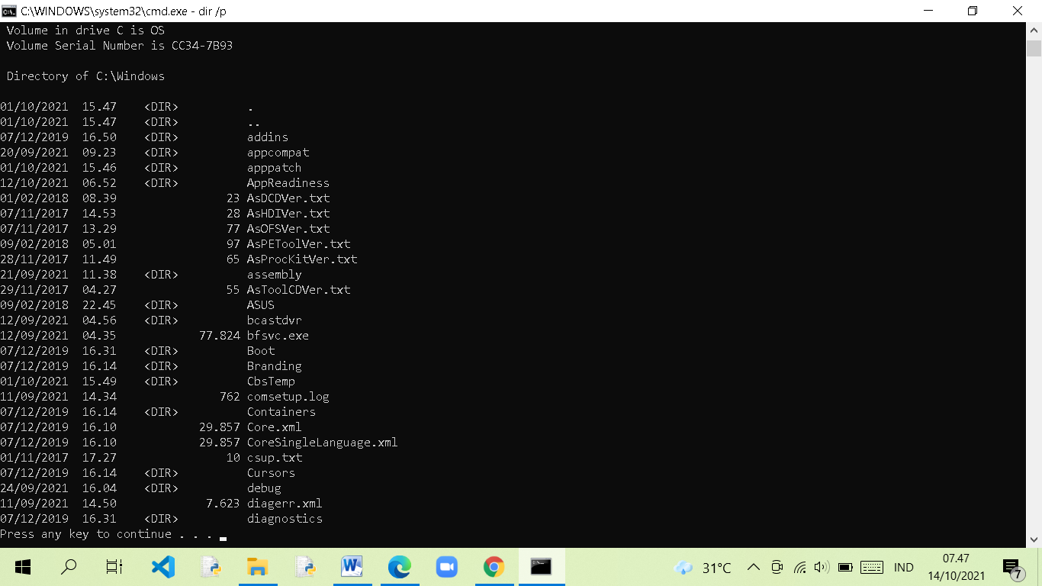

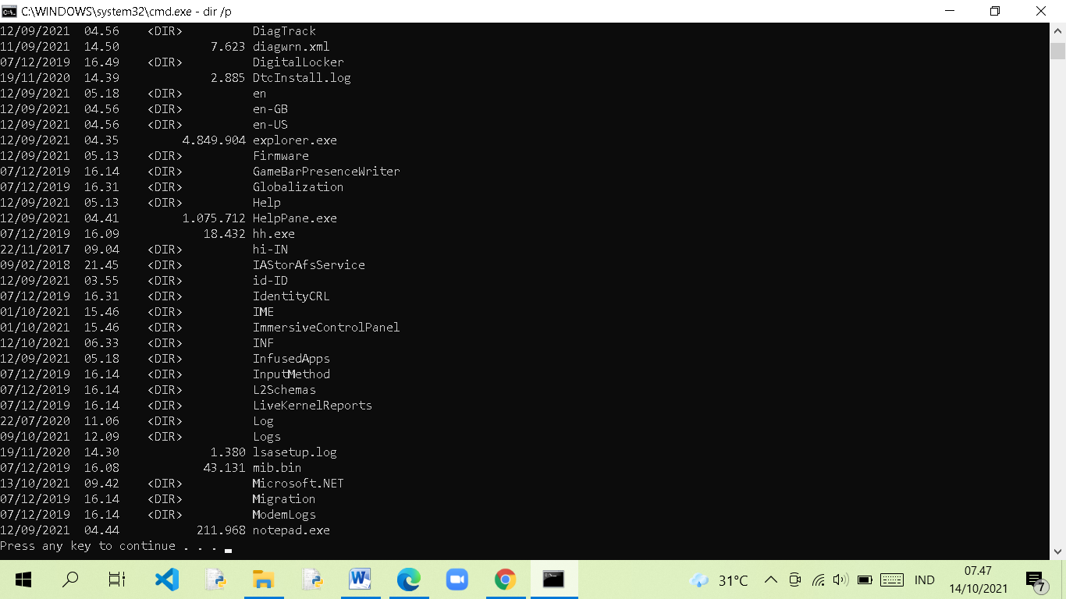

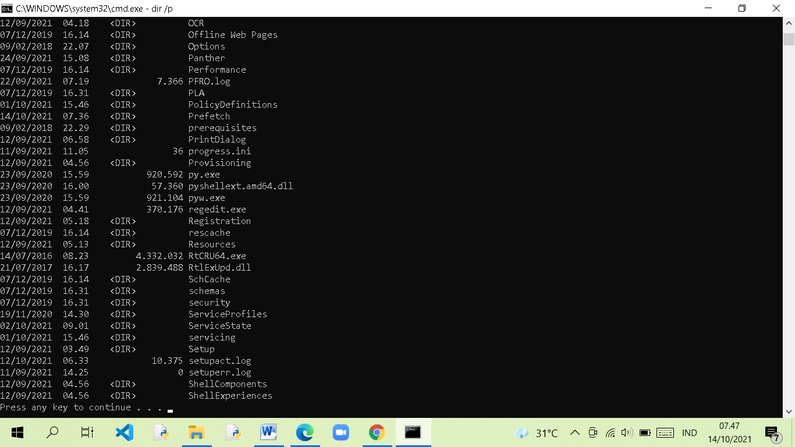

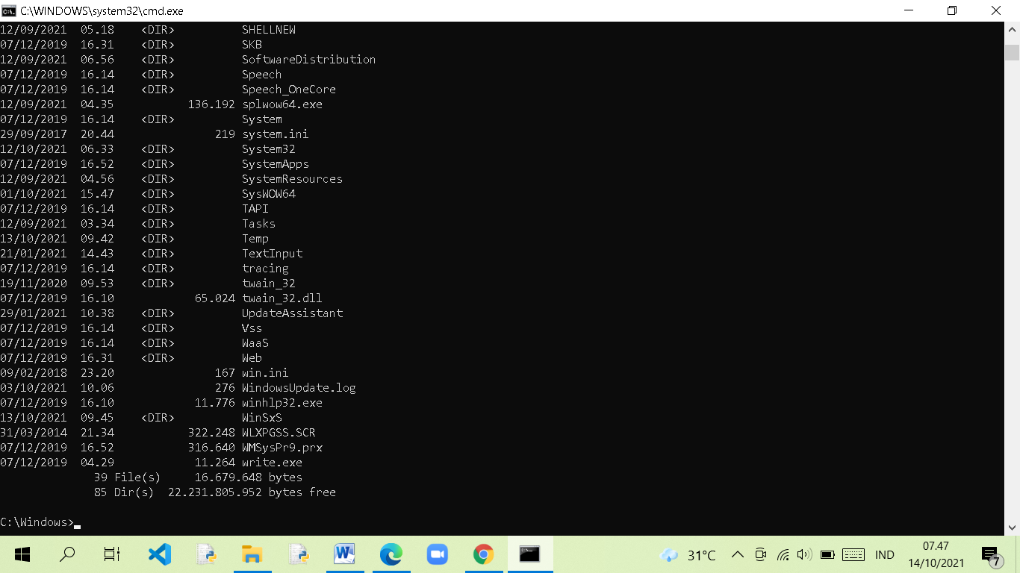

1. Ketik perintah dir/w menampilkan file secara mendatar. Kemudian ketik perintah dir/a untuk menampilkan semua file terutama file yang terhidden.

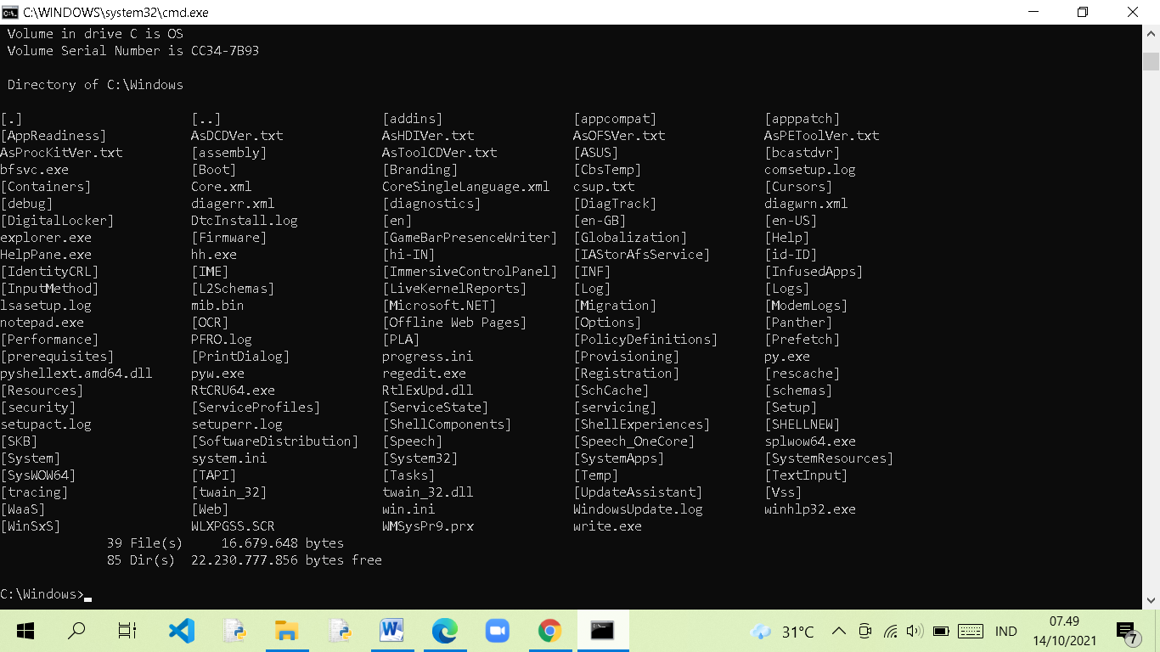

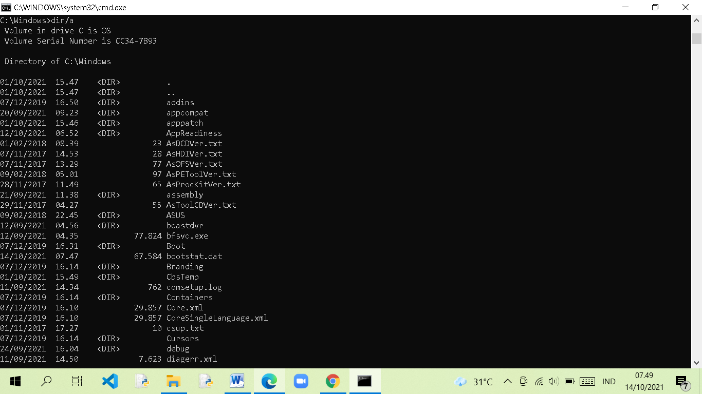

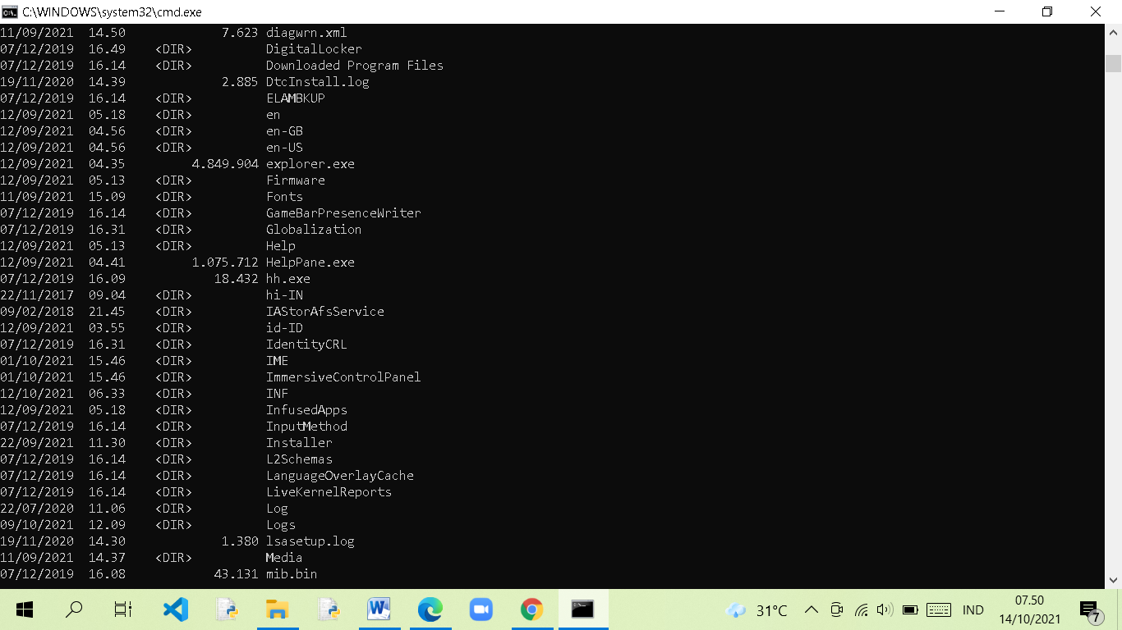

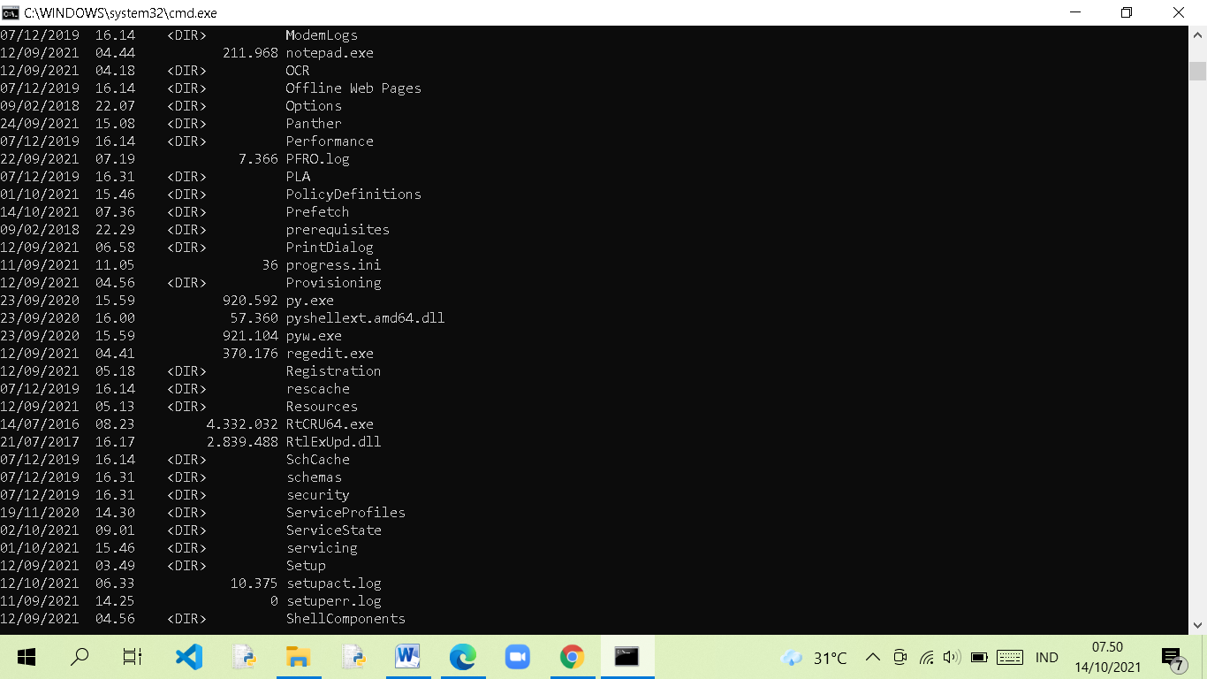

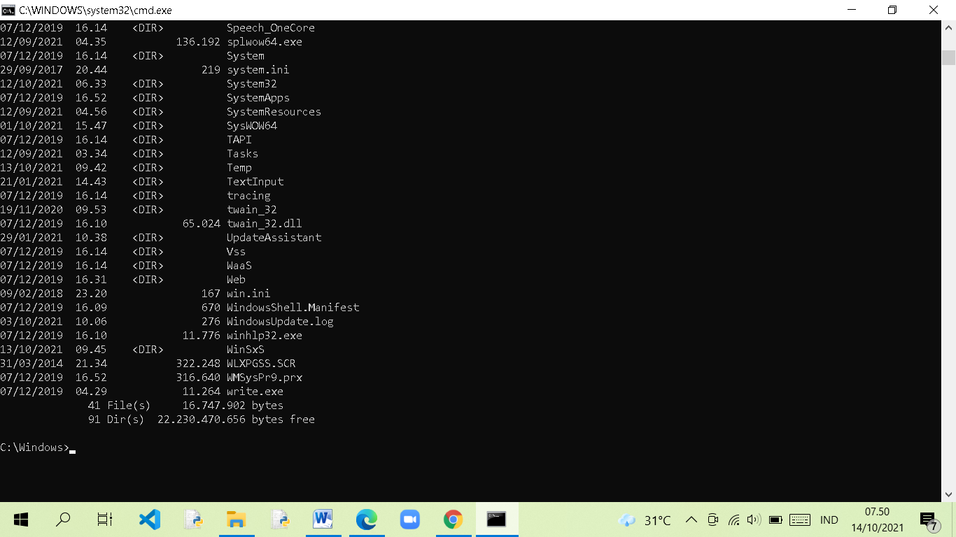

1. ketik perintah exit untuk keluar dari command prompt.

* Percobaan ketiga : berubah nama file (ren, rename)

1. Buka windows explorer kemudian masuk ke drive C. Buat folder baru dan beri nama “files”. Masuk ke folder files kemudian arahkan kusor ke daerah yang kosong, klik kanan – new – micorosoft word document. Beri nama dengan “file1”.

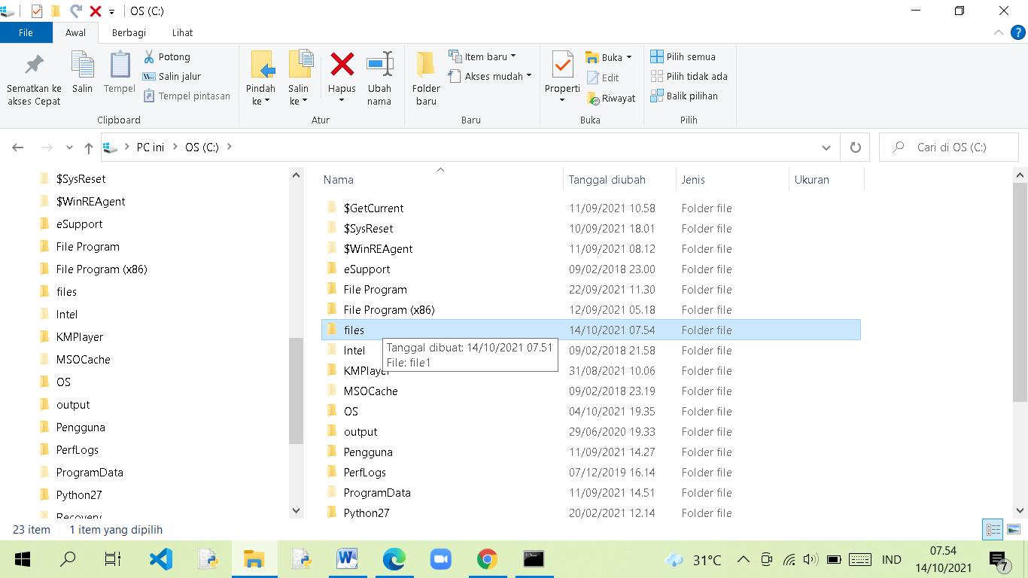

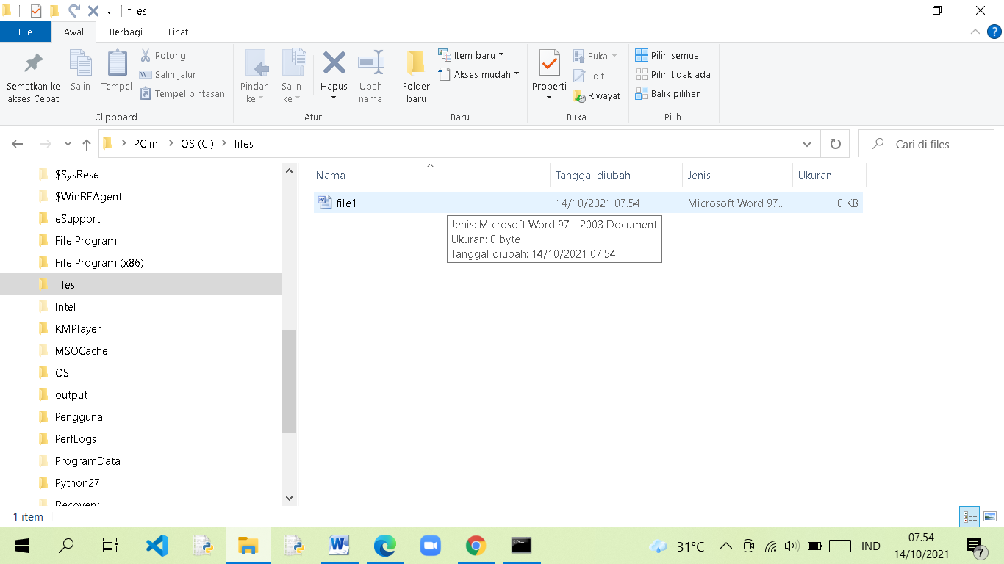

1. ulangi langkah 1 dan langkah 5 untuk masuk ke command prompt dan berada pada drive C.
2. ketik dir kemudian ketik cd files untuk masuk ke directory files. Ketik dir lagi untuk melihat isi directory files.

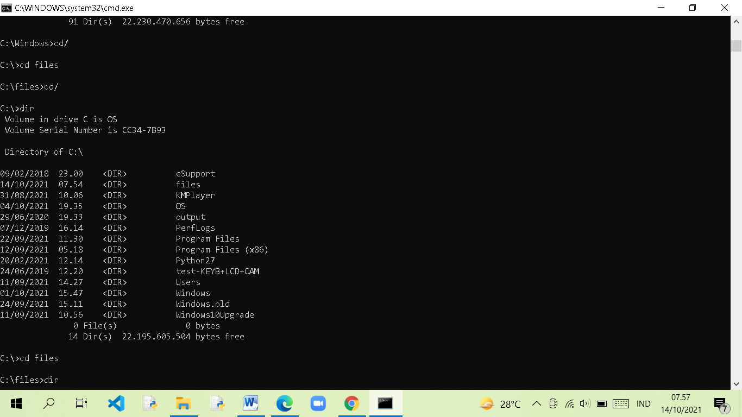

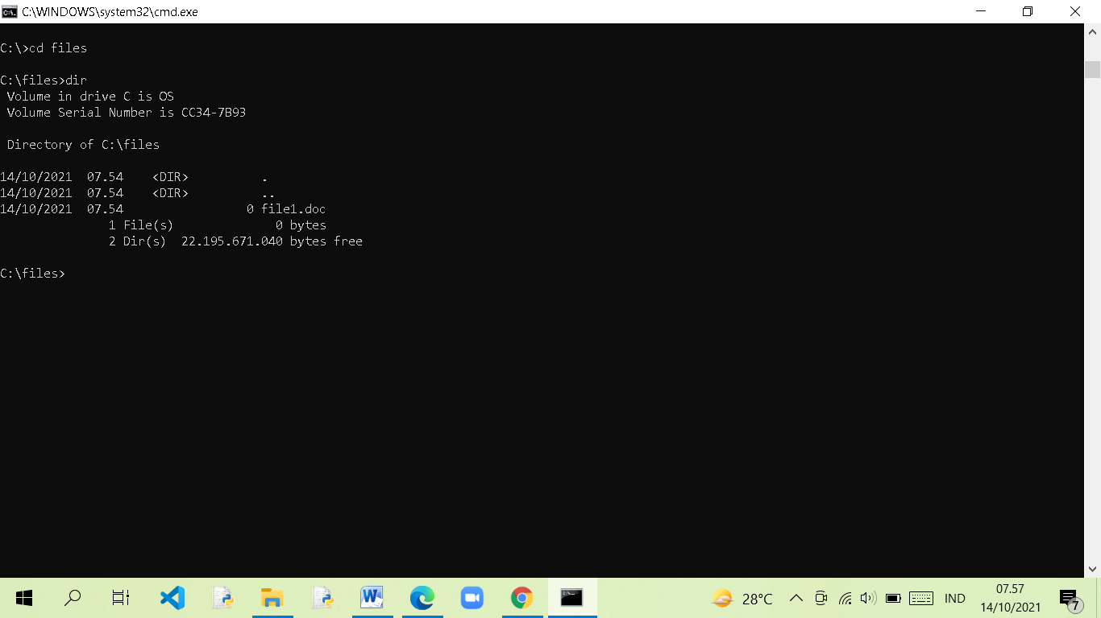

1. ketik perintah ren file1.doc file.doc untuk mengubah nama file.
2. ketik perintah rename file.doc file2.doc untuk mengubah nama file.
3. ketik perintah dir untuk melihat directory files kemudian lihat perubahan file1.doc menjadi file.doc.

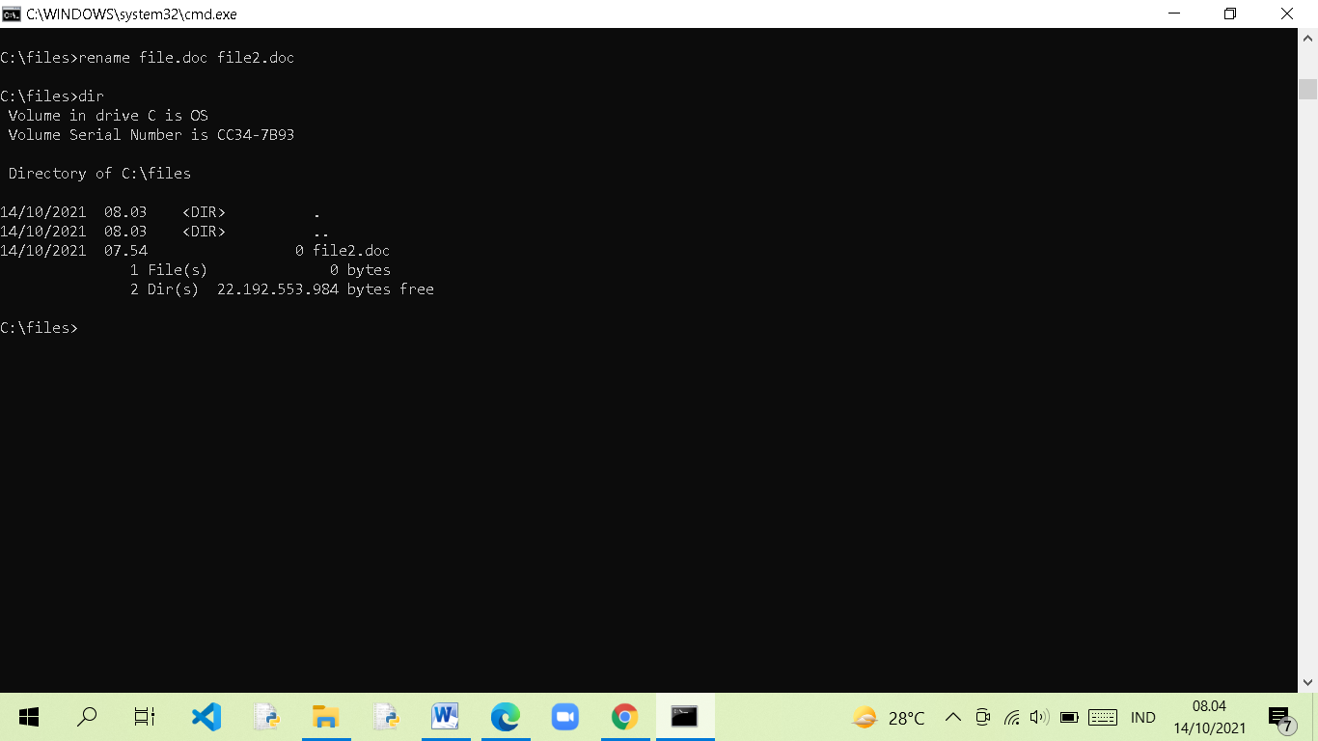

1. Sekarang lihatlah lewat windows explorer dan buka folder files, pastikan bahwa nama file1.doc telah berubah menjadi file2.doc.

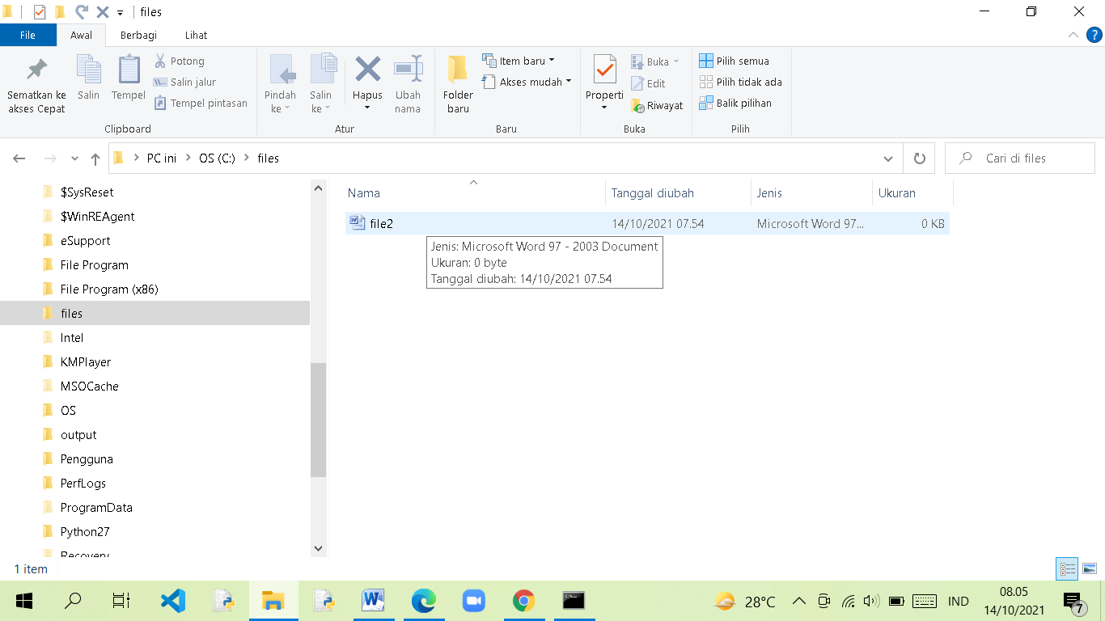

* Percobaan keempat : copy file dan menghapus file (copy, del, xcopy)

1. Ketik perintah cd.. untuk keluar dari directory files
2. buka windows explorer kemudian masuk ke drive C. buatlah folder baru dengan mengarahkan kusor ke daerah yang kosong kemudian klik kanan – new – folder, beri nama dengan “files2”

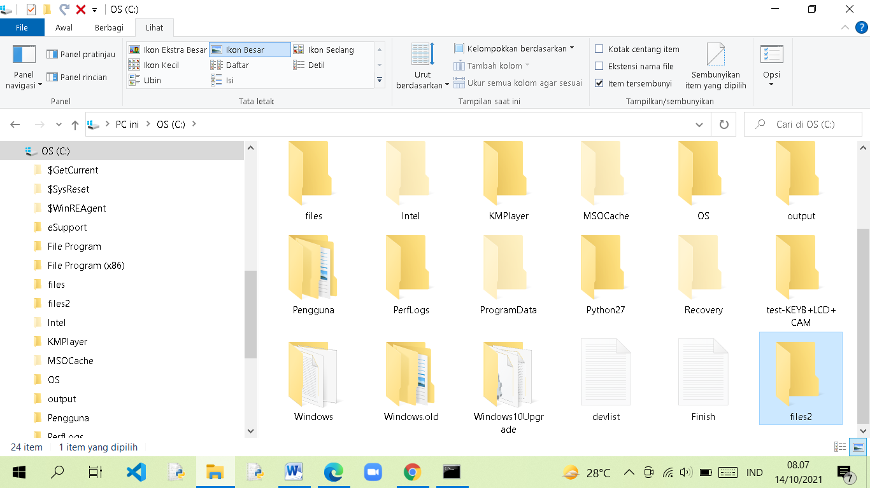

1. Kembali ke command prompt.
2. ketik perintah copy C:\files C:\files2 untuk mengcopy isi folder files ke folder files2.

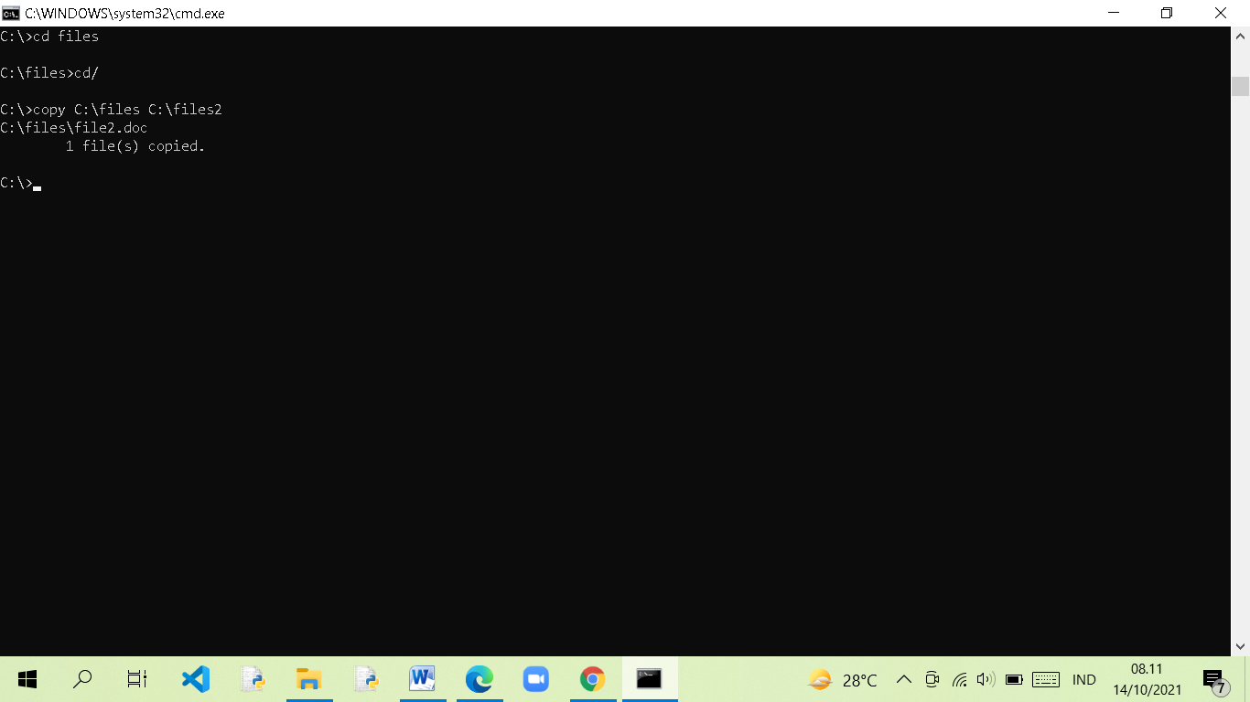

1. buka windows explorer untuk memastikan isi folder files telah tercopy ke folder files2.

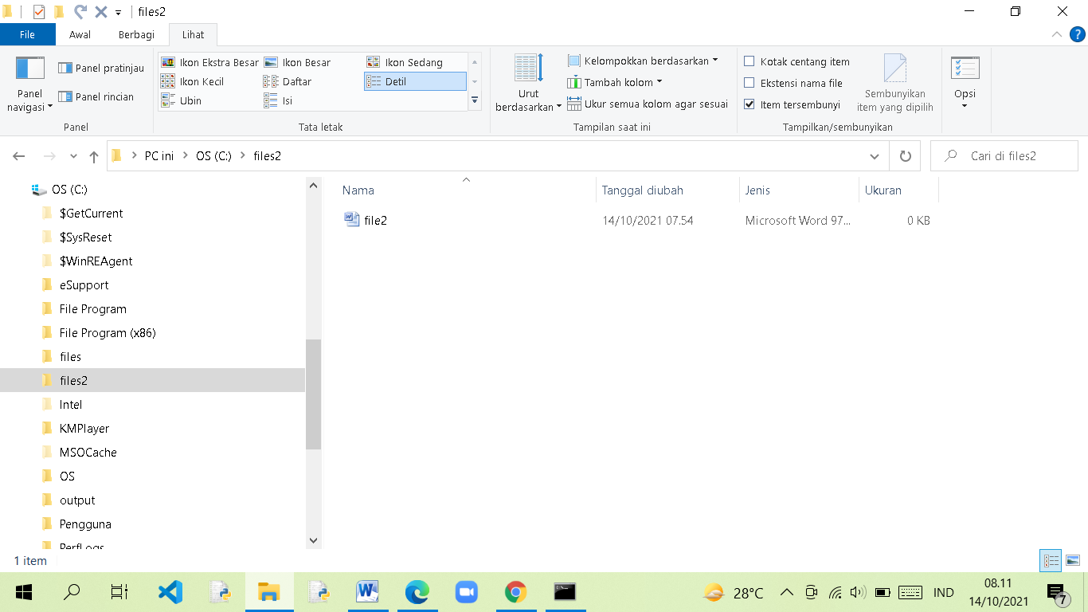

1. kembali ke command prompt.
2. ketik perintah cd files untuk masuk ke directory files .

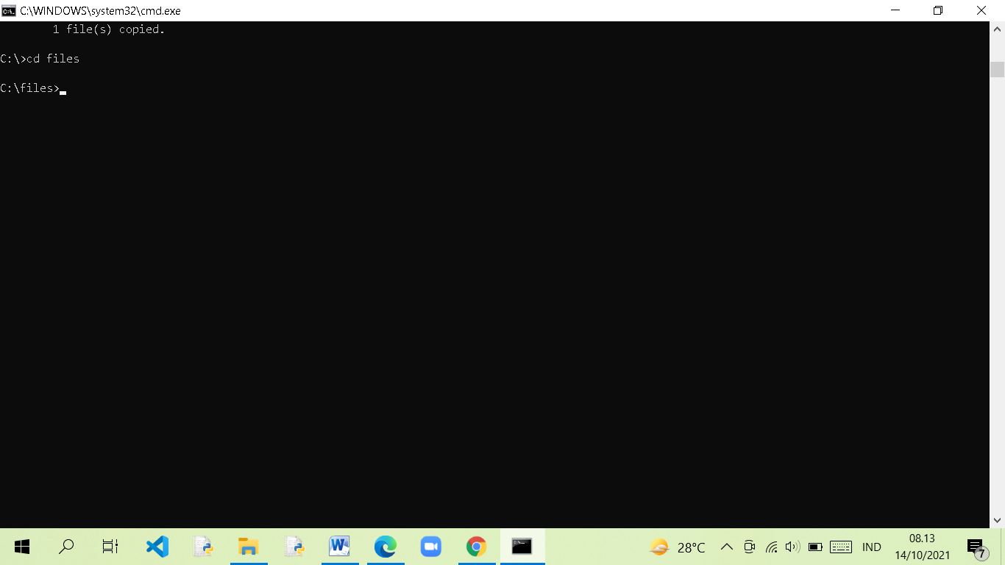

1. ketik perintah copy c:\files\file.doc d:\ untuk mengcopy file.doc ke drive D.

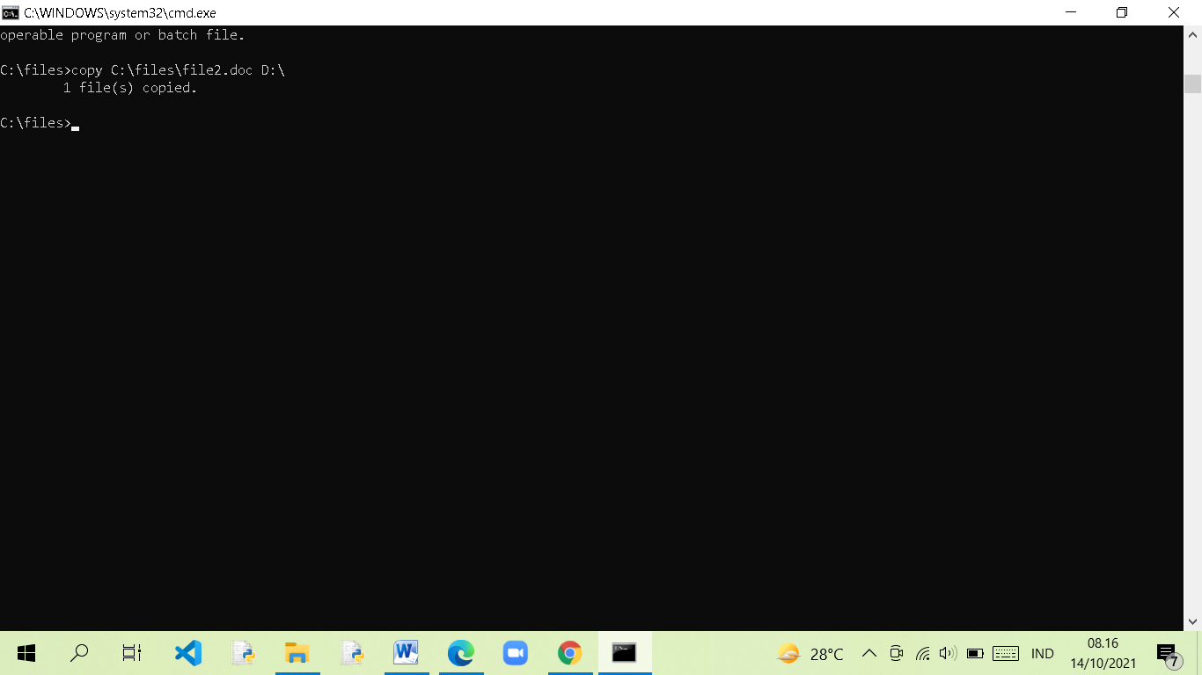

1. ketik perintah D: untuk pindah ke drive D kemudian ketik perintah dir untuk melihat isi drive D dan pastikan bahwa file.doc telah tercopy.

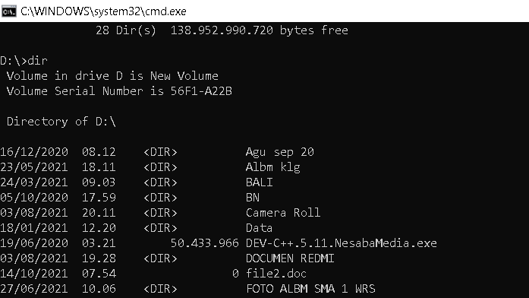

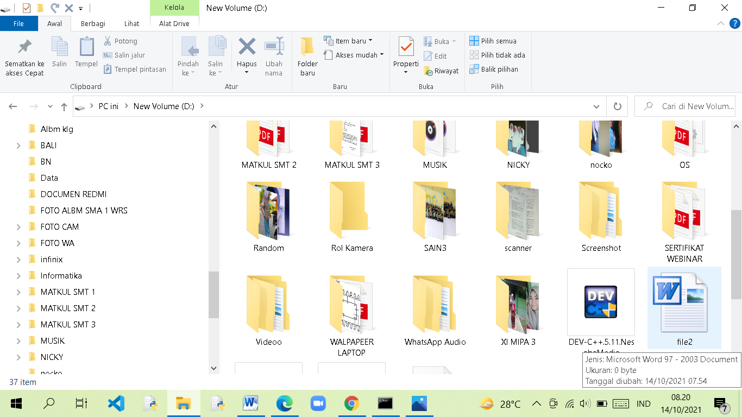

1. ketik C: untuk kembali ke directory awal kemudian ketik perintah cd.. untuk masuk drive C.
2. ketik del files untuk menghapus file yang terdapat pada directory files kemudian tekan yes.

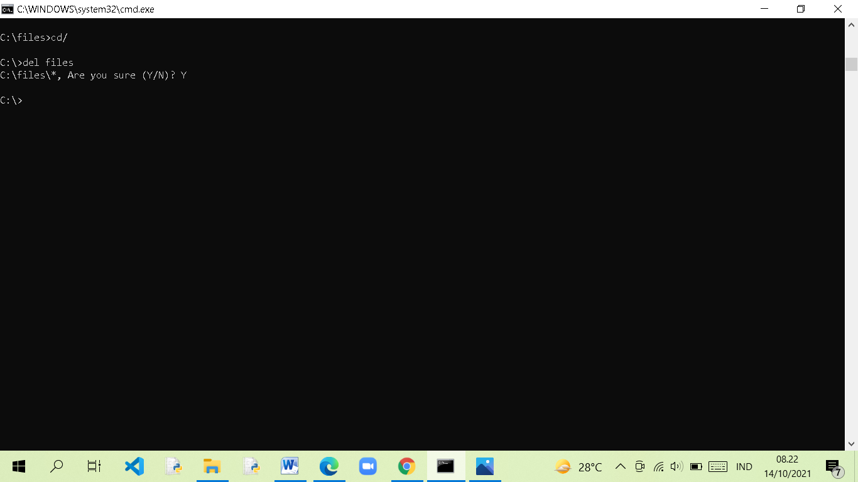

1. ketik perintah cd documents and settings untuk masuk ke folder users.
2. ketik perintah cd asus untuk masuk ke folder asus.
3. ketik perintah xcopy desktop D:baru\ /s/e untuk mengcopy isi file kemudian membuat folder baru dan meletakkan isi copyan ke folder baru yang terdapat pada directory files ke drive d. Kemudian tekan a.

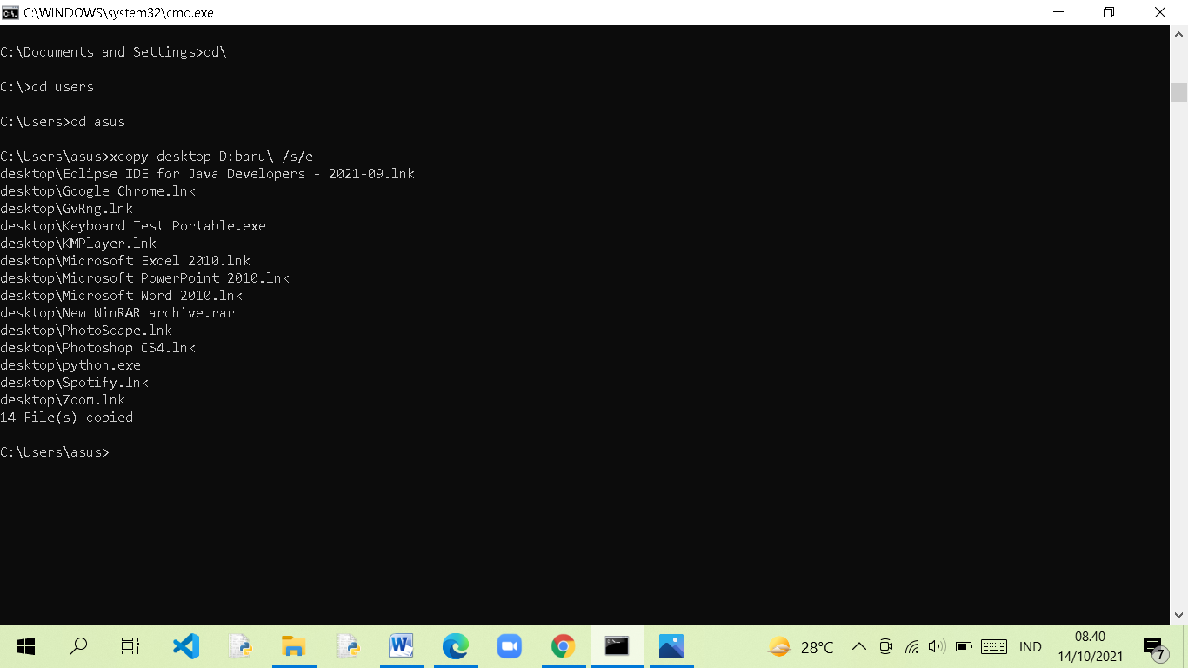

1. ketik perintah d: untuk masuk ke drive D.
2. ketik perintah dir untuk melihat directory.

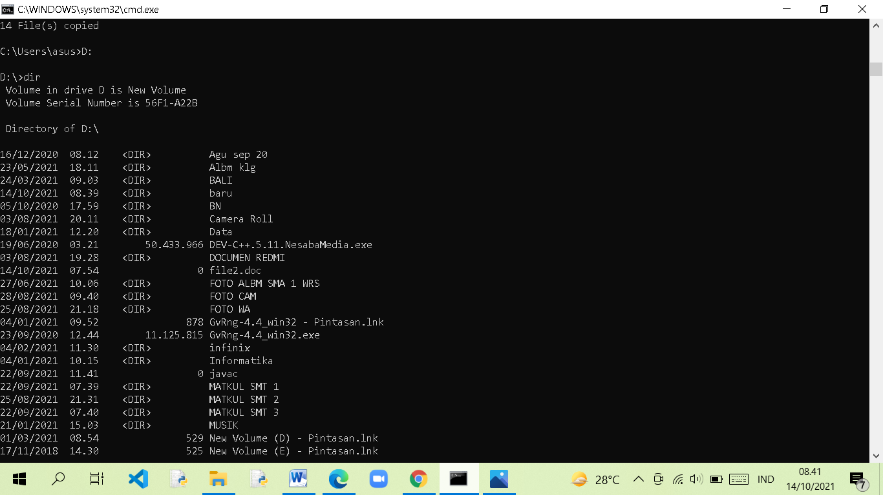

1. ketik perintah cd baru.
2. ketik perintah dir untuk melihat isi directory baru.

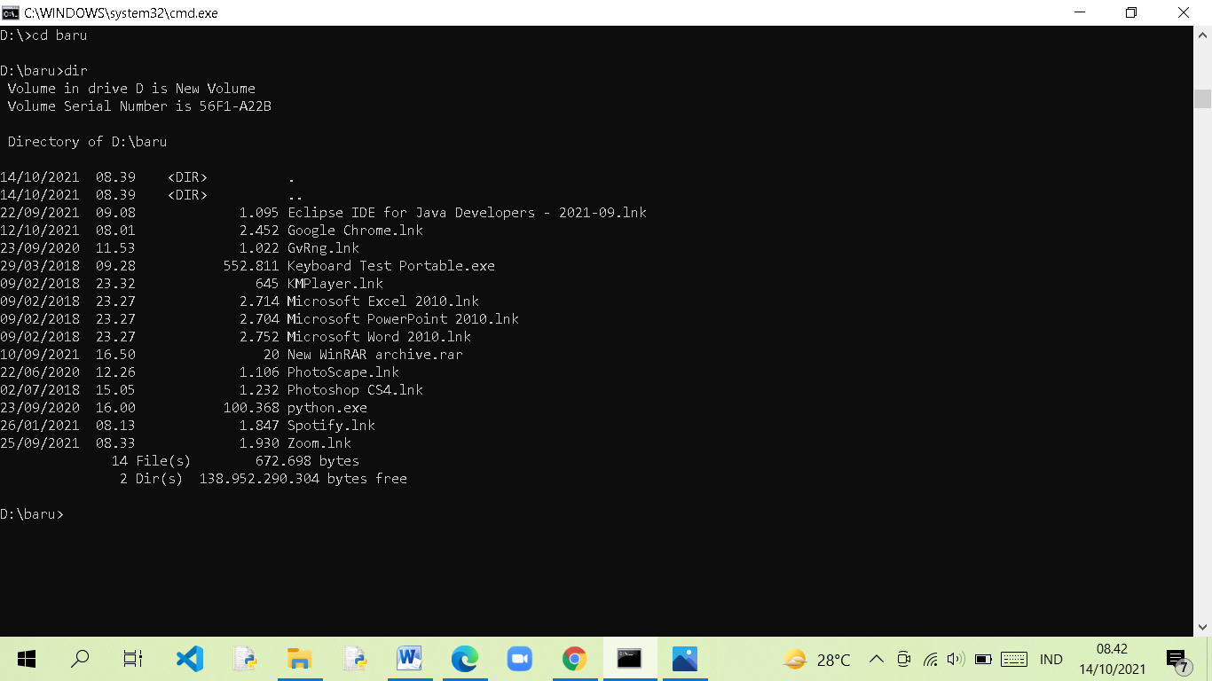

* Percobaan kelima: membuat dan menghapus directory (md, rd, mkdir, rmdir)

1. ketik perintah c: untuk kembali ke folder awal .
2. ketik perintah cd.. kemudian cd.. lagi untuk berada pada drive c.
3. ketik perintah md baru untuk membuat directory/folder yang bernama “baru”.
4. ketik perintah dir untuk melihat isi directory files.

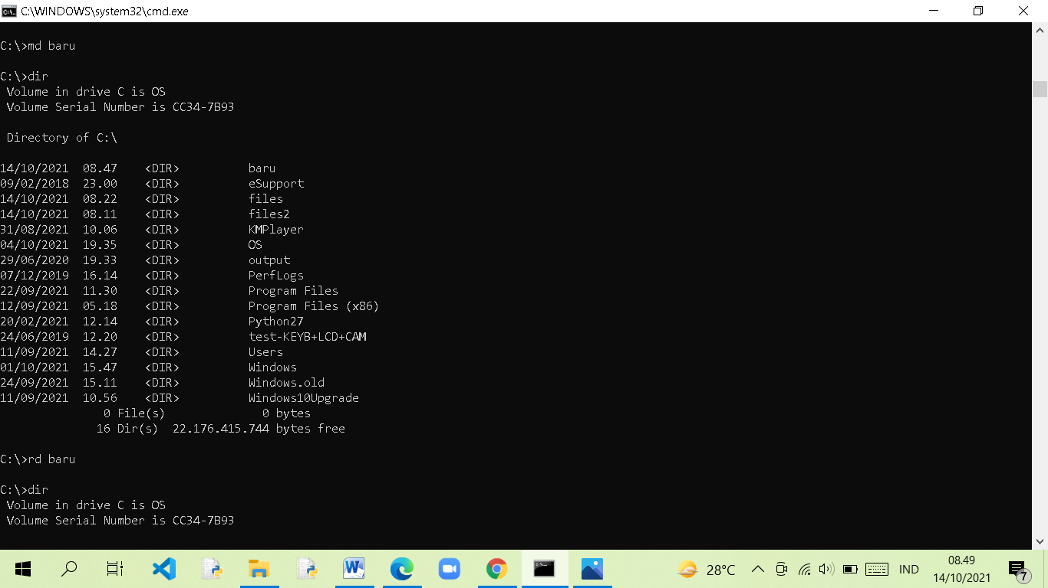

1. ketik perintah rd baru untuk menghapus directory baru .
2. ketik perintah dir untuk melihat directory files sekarang.

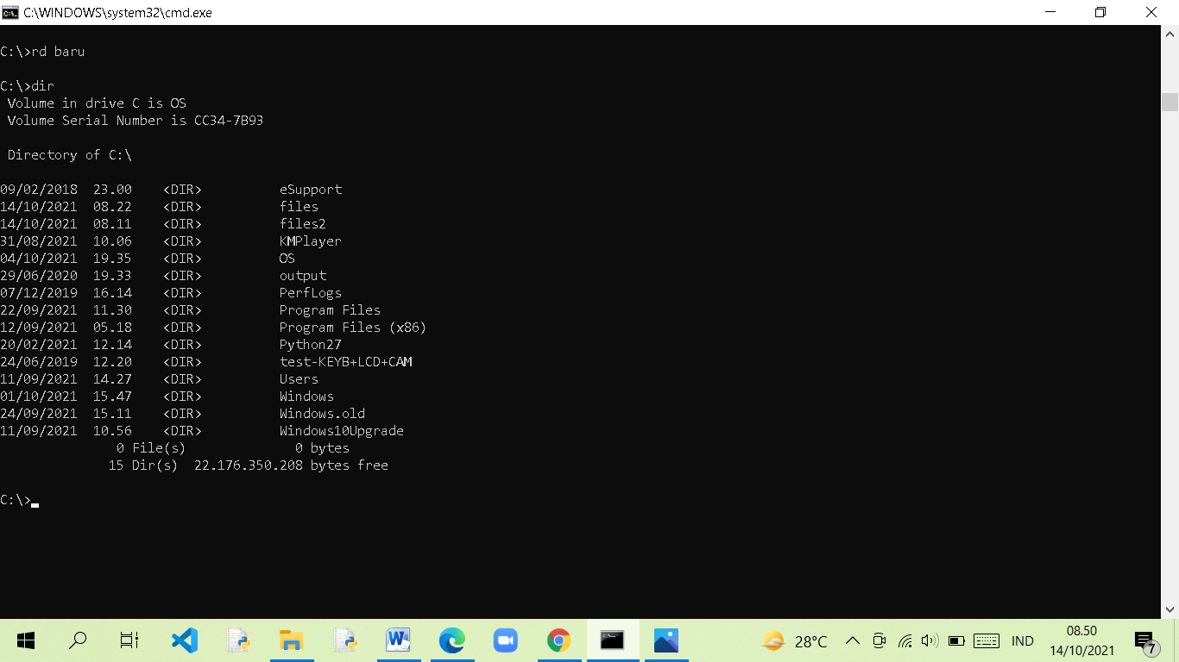

1. ketik perintah mkdir baru1 untuk membuat directory/ folder yang bernama “baru1”.
2. ketik perintah dir untuk melihat isi dari directory files.

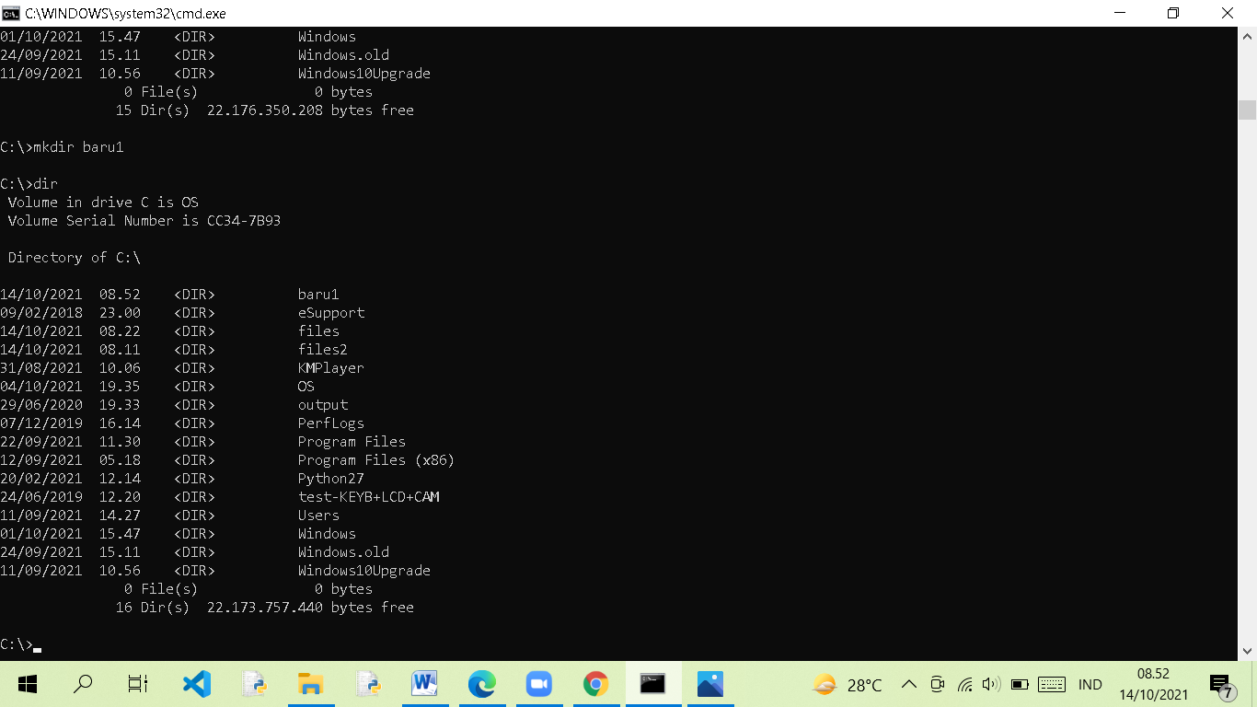

1. ketik perintah rmdir baru1 untuk melihat isi directory files.
2. ketik perintah dir untuk melihat isi dari directory files.

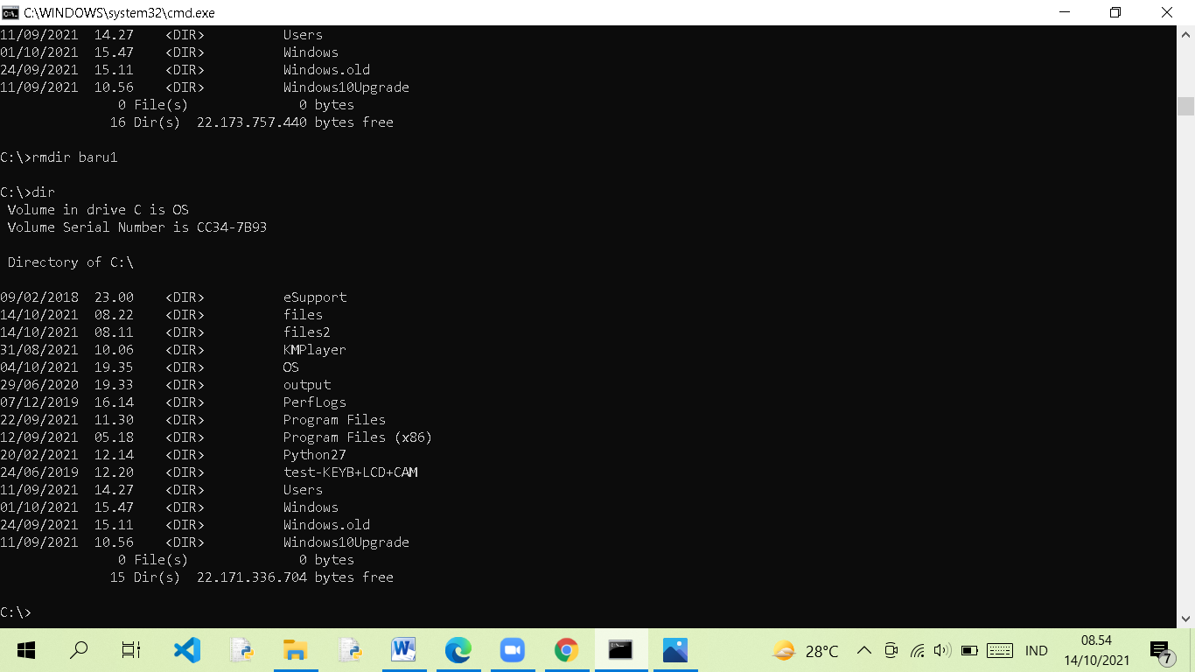

1. ketik perintah md \komputer untuk membuat folder bernama komputer didalam drive C.
2. ketik perintah dir untuk mengecek folder yang telah dibuat.

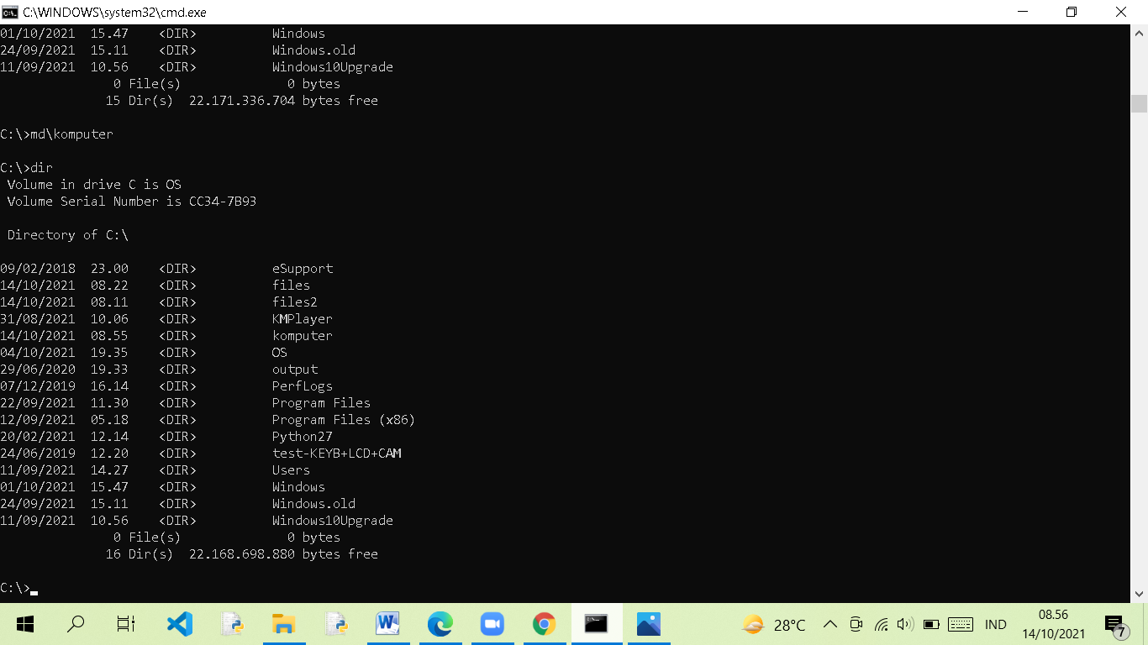

1. ketik perintah md \files\film untuk membuat folder bernama film didalam folder files.
2. ketik cd files untuk masuk ke dalam directory files kemudian ketik perintah dir untuk melihat isi dari directory files.

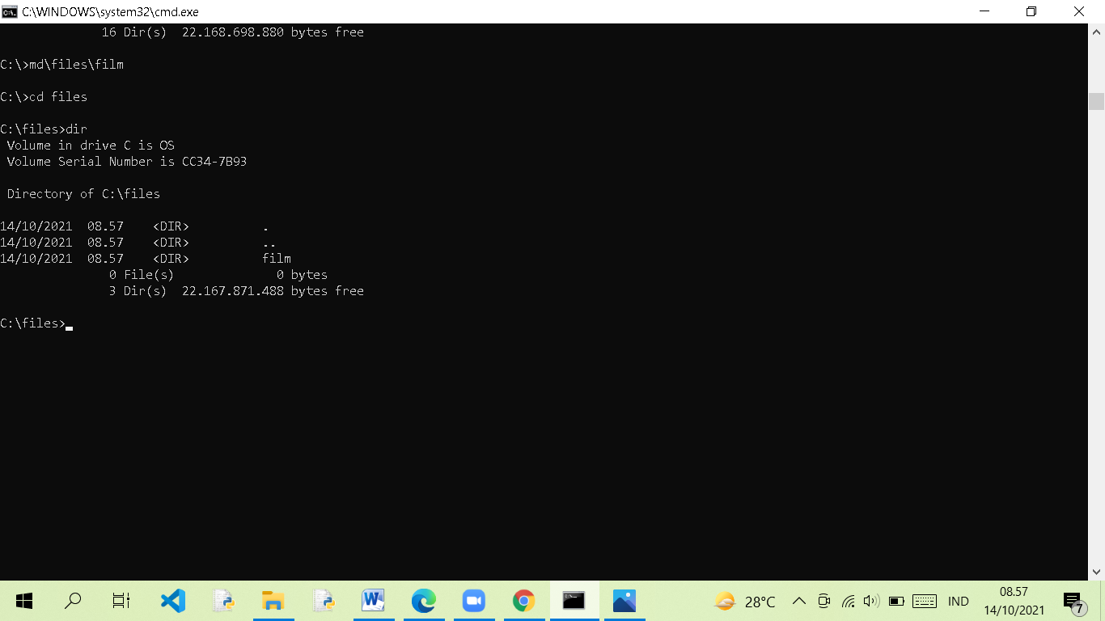

1. ketik perintah exit untuk keluar dari command prompt.
2. buka windows explorer untuk melihat hasilnya.

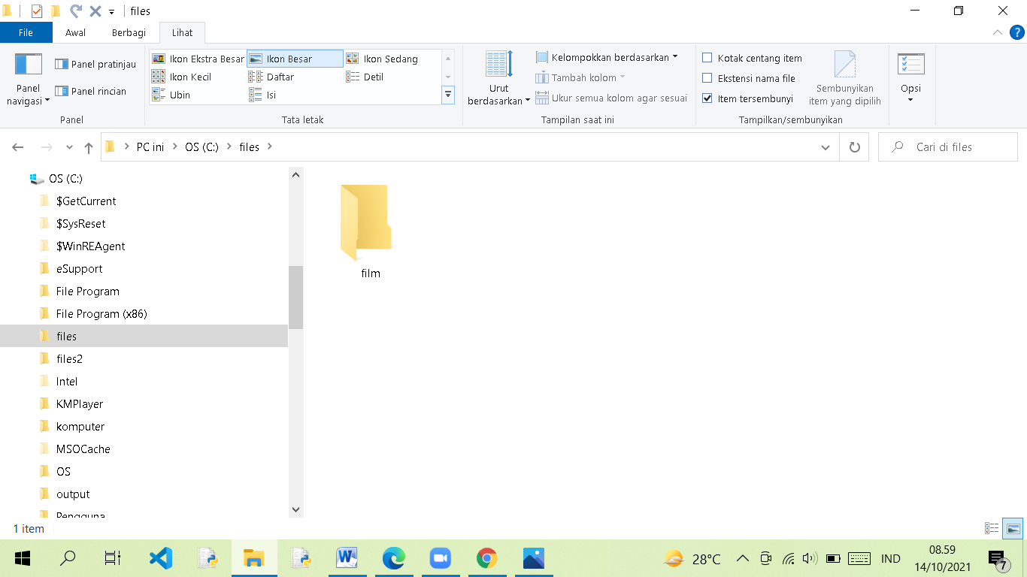

* Percobaan keenam : memindahkan file dan menampilkan isi folder secara terstruktur (move, tree)

1. Ulangi langkah 1 dan 5 sampai berapa pada drive c.

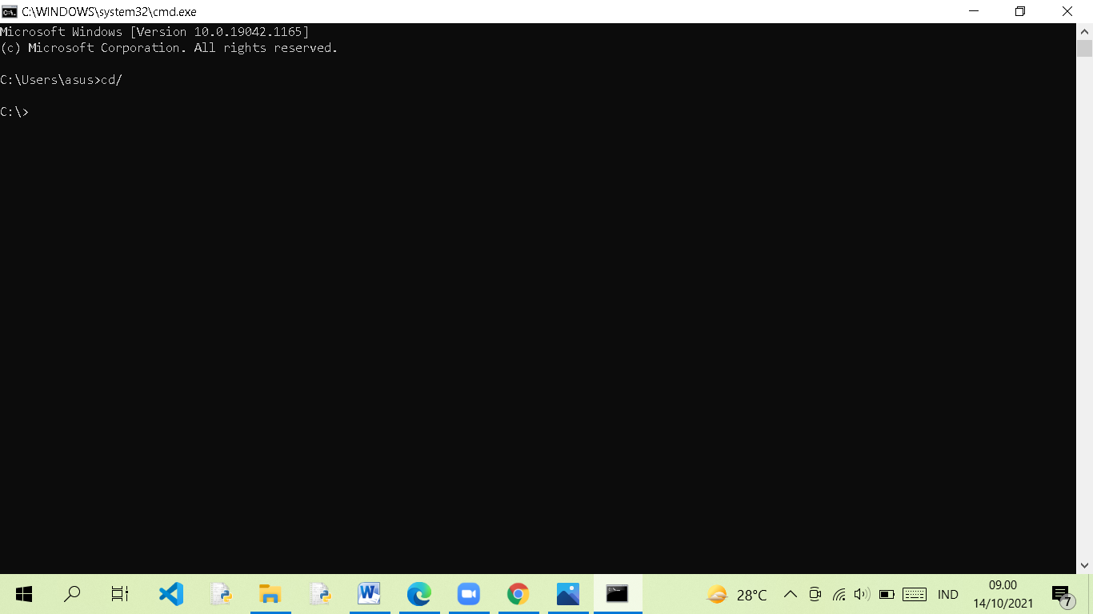

1. buka windows explorer kemudian masuk ke C:\files\ baru. Arahkan kusor pada daerah yang kosong kemudian klik kanan - new – micorosoft word document. Beri nama dengan “pindah.doc”.

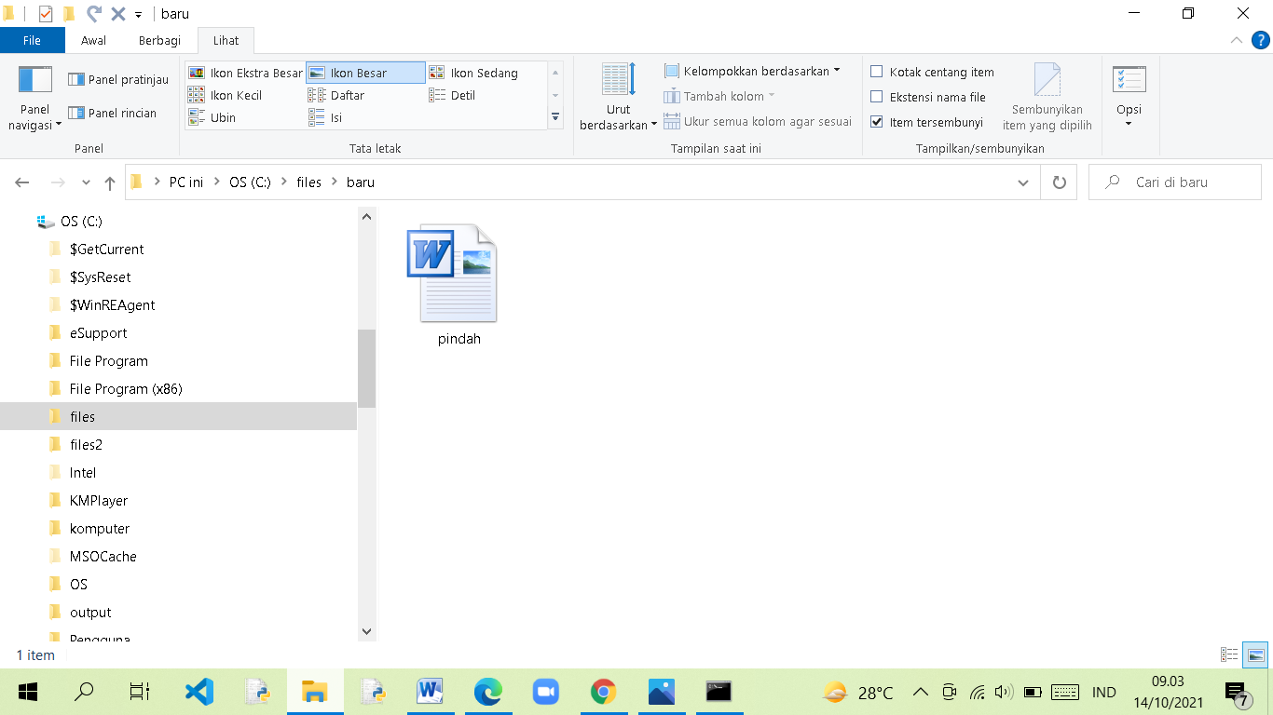

1. Arahkan kusor pada daerah yang kosong lagi kemudian klik kanan - new – text document. Beri nama dengan “pindah.txt”.

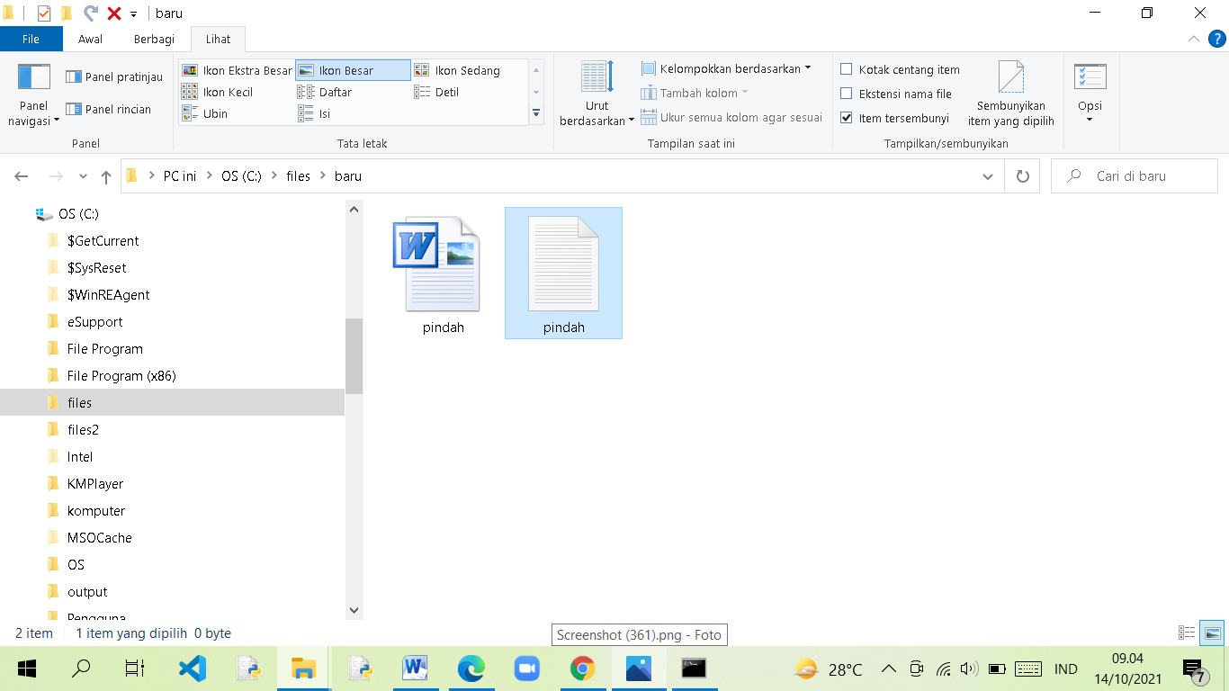

1. kembali ke command prompt .
2. ketik perintah move c:\files\baru\pindah.doc c:\files2 untuk memindah file pindah.doc ke folder files2.
3. ketik perintah move c:\files\baru\pindah.txt c:\files2 untuk memindah file pindah.txt ke folder files2.

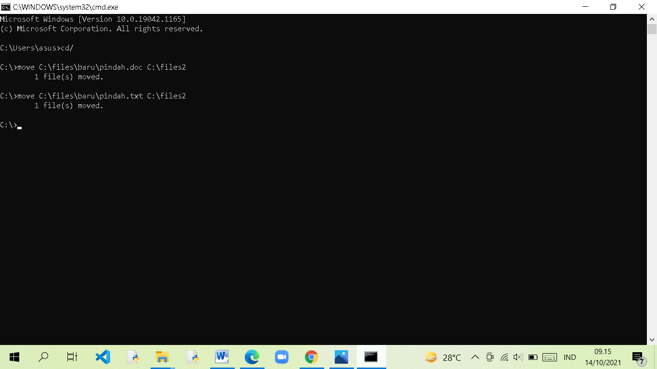

1. ketik perintah cd files2 untuk masuk ke directory files2 .
2. ketik perintah dir untuk melihat isi dari directory.

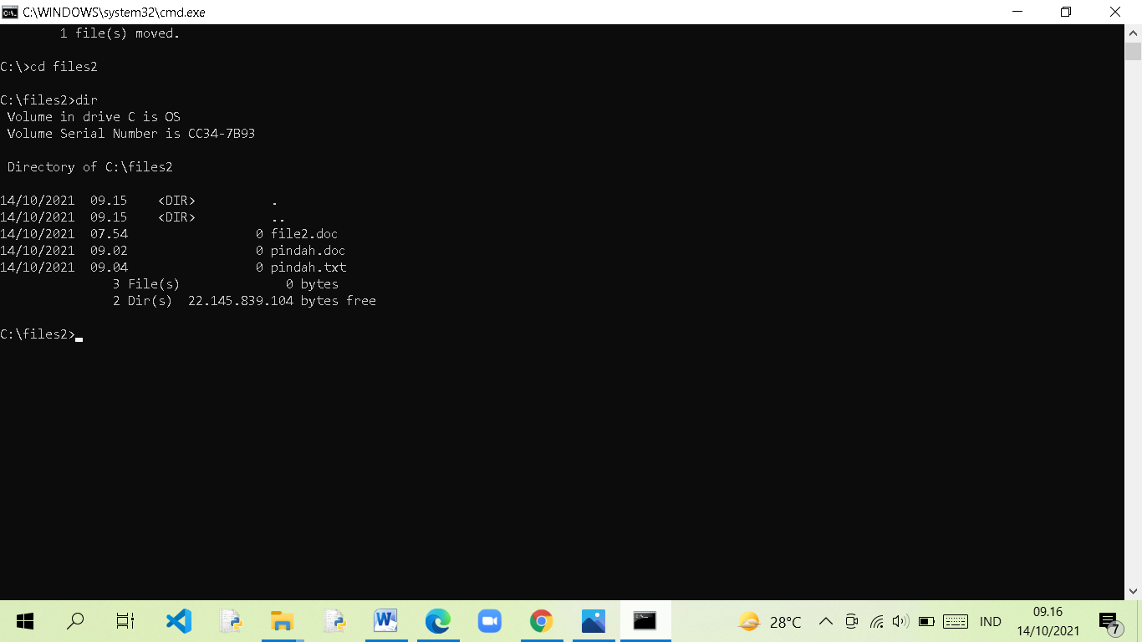

1. sekarang buka windows explorer untuk melihat hasilnya.

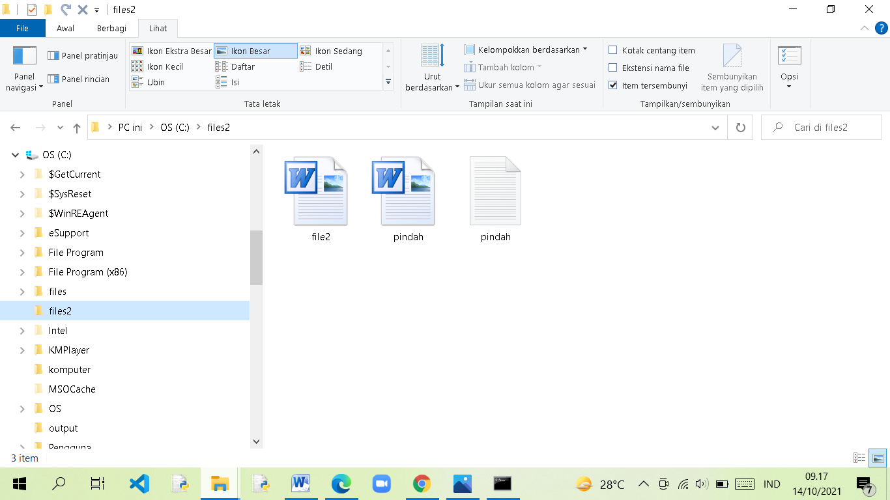

1. kembali ke command prompt .
2. ketik perintah cd.. untuk keluar dari directory files2
3. ketik tree c:\files untuk melihat isi folder files secara terstruktur.

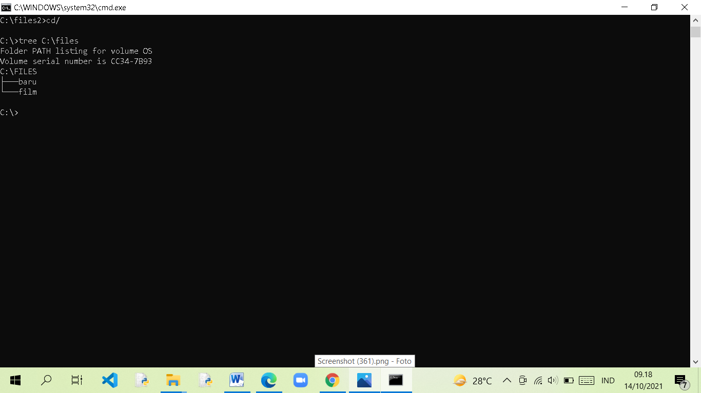

1. ketik tree c:\windows untuk melihat seluruh isi folder windows secara terstruktur.

`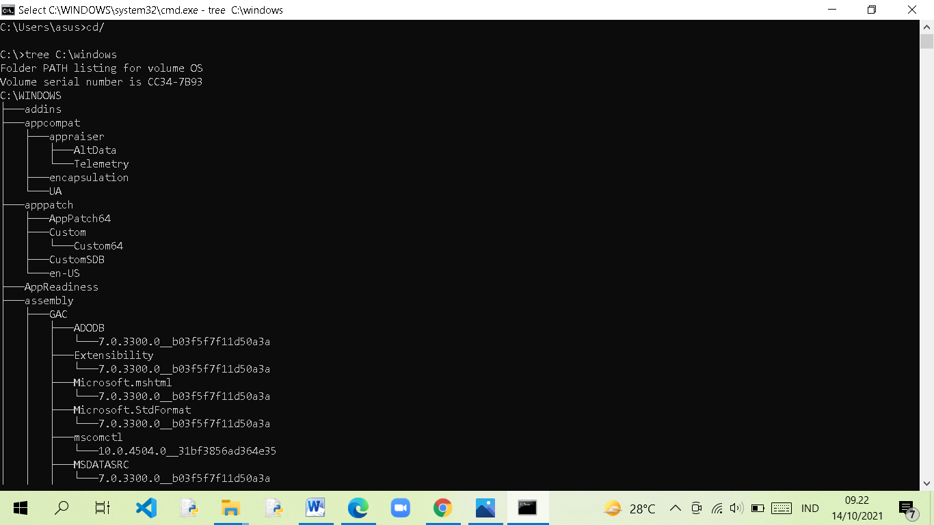

* Tugas
  + Buatlah sebuah directory/folder yang bernama multimedia di drive D.
  + Copykan 1 buah file musik (.mp3), gambar (.jpg), document (.doc), teks (.txt) ke dalam folder multimedia.
* Tuliskan langkah-langkahnya ke dalam laporan praktikum
  1. Membuka Windows Explorer lalu menuju ke Drive D.kemudian pada daerah yang kosong klik kanan >New Folder>,beri nama folder “tugas”.

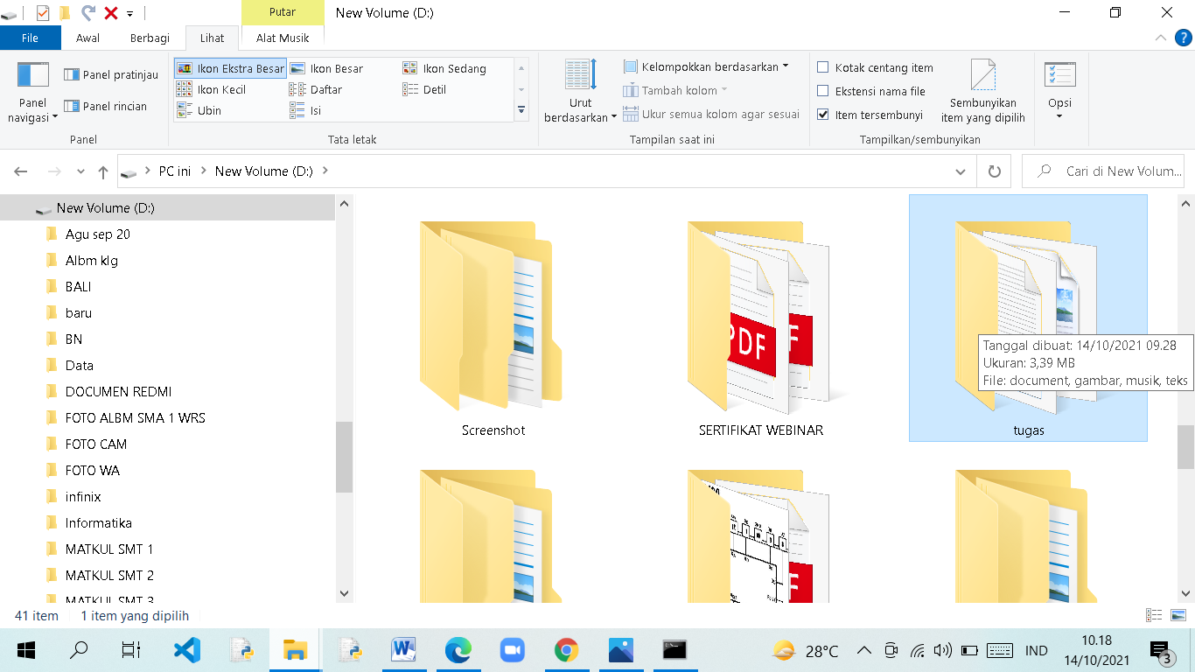

* 1. Kemudian masuk ke dalam folder tugas Arahkan kusor pada daerah yang kosong kemudian klik kanan - new – micorosoft word document. Beri nama dengan “document.doc” .
  2. Arahkan kusor pada daerah yang kosong lagi kemudian klik kanan - new – text document. Beri nama dengan “teks.txt”.
  3. Kemudian menambahkan file musik.mp3 dan gambar.jpg(saya tambahkan kan dari folder lain).

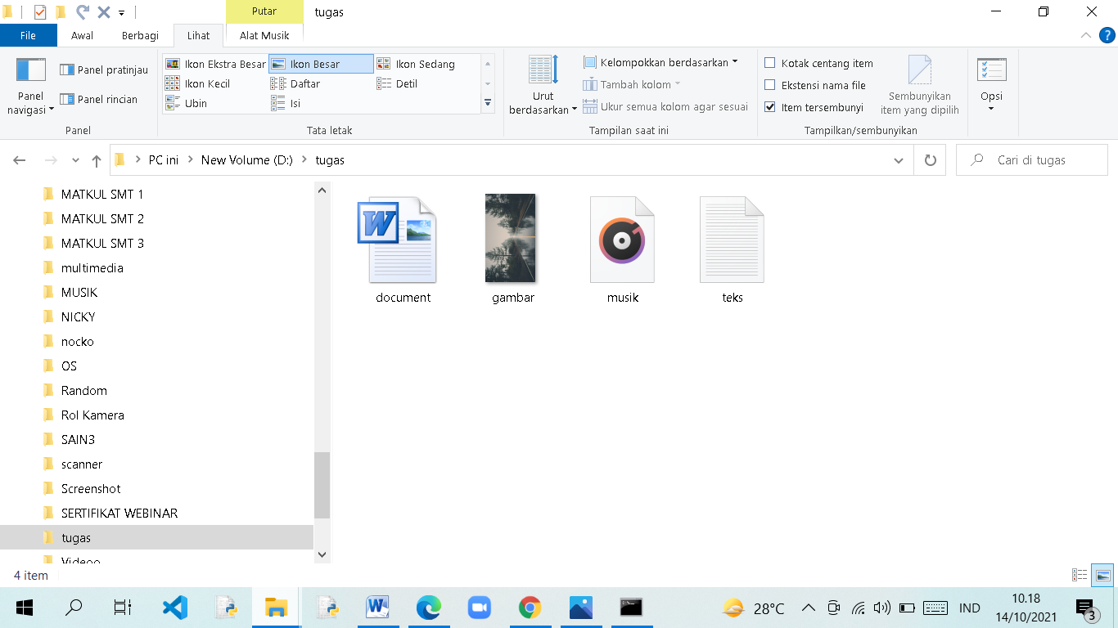

* + - Selanjutnya Membuka Windows Explorer lalu menuju ke Drive D.kemudian pada daerah yang kosong klik kanan >New Folder>,beri nama folder “multimedia”.

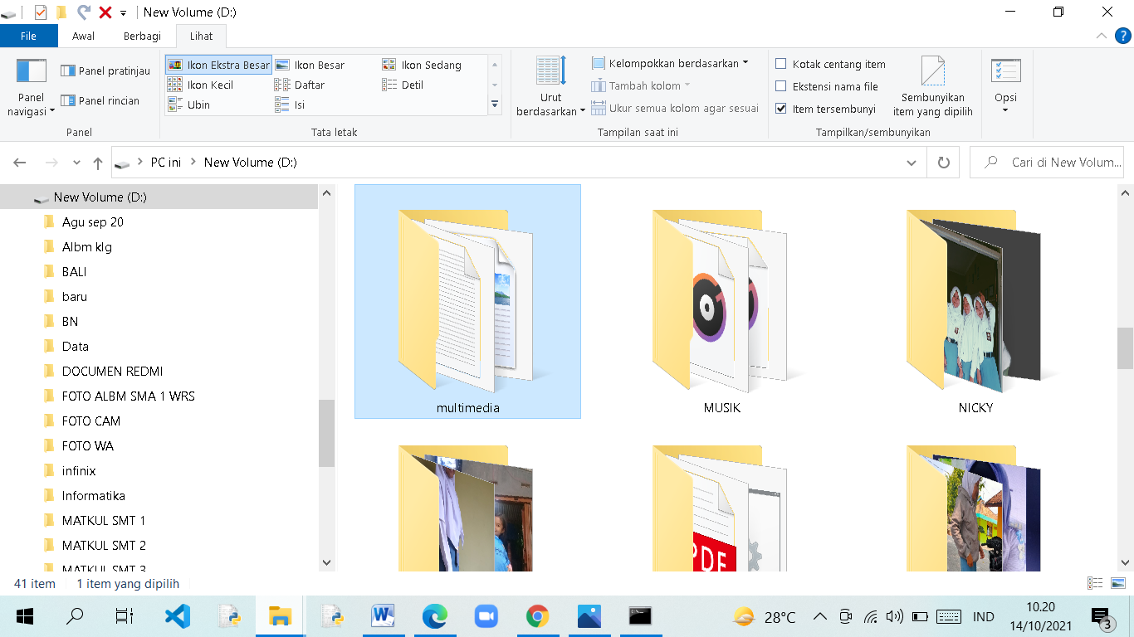

* 1. Membuka command prompt.
  2. Pada jendela command prompt ketik “D:” untuk masuk ke drive D.
  3. Ketikan perintah copy D:\tugas\musik.mp3 D:\multimedia untuk menyalin file musik.mp3 kedalam folder multimedia.
  4. Ketikan perintah copy D:\tugas\gambar.jpg D:\multimedia untuk menyalin file gambar.jpg kedalam folder multimedia.
  5. Ketikan perintah copy D:\tugas\document.doc D:\multimedia untuk menyalin file documrnt.doc kedalam folder multimedia.
  6. Ketikan perintah copy D:\tugas\teks.txt D:\multimedia untuk menyalin file teks.txt kedalam folder multimedia.

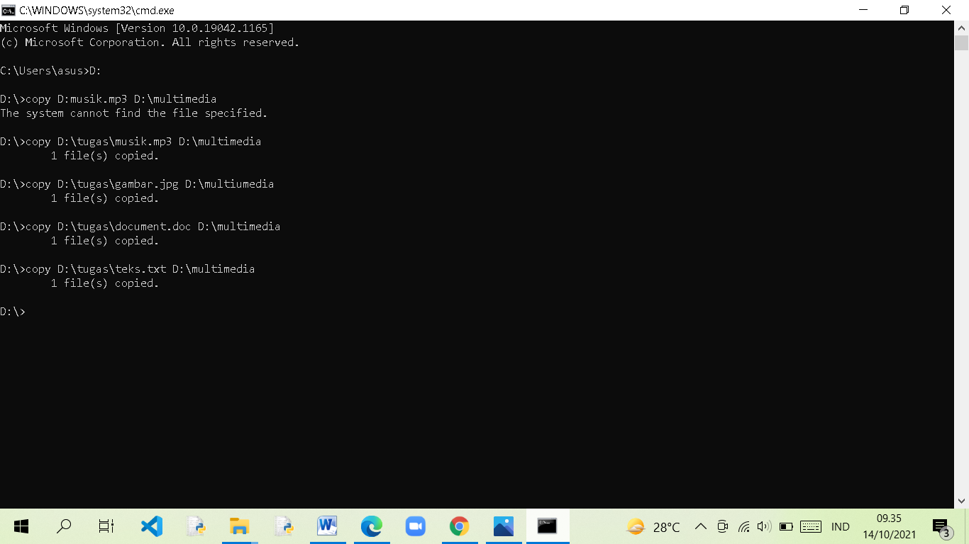

* 1. Kemudian masuk ke dalam folder multimedia dengan perintah “cd multimedia”
  2. ketik perintah dir untuk melihat directory dari folder multimedia.

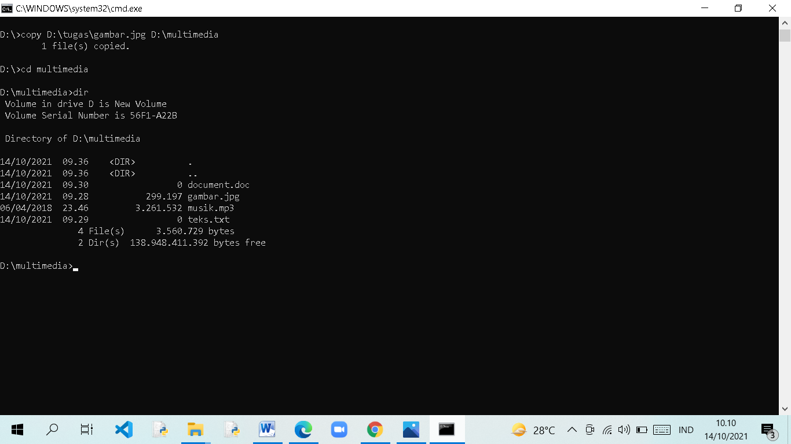

* 1. Selanjutnya buka windows explorer untuk melihat hasilnya.

